**에니어그램 소개**

**‘에니어그램’ 이란?**

‘에니어그램’은 그리스어로 ‘에니어’(아홉, 9)와 ‘그라모스’(도형·선·점)의 합성어로 아홉 개의 점이 있는 그림이라는 뜻이다. 즉 사람을 9가지 성격 유형으로 분류한 지표다. 에니어그램은 고대의 지혜 · 전통을 종합한 것이 시작이며 여러 종교와 철학이 포함되어 있다. 따라서 현재의 에니어그램은 고대의 전통에서 비롯된 지혜와 현대의 심리학이 결합된 것이다. 9가지 유형에는 개혁가, 돕고자 하는 사람, 성취하는 사람, 개인주의자, 탐구자, 충실한 사람, 열정적인 사람, 도전하는 사람, 평화주의자 유형이 있다.

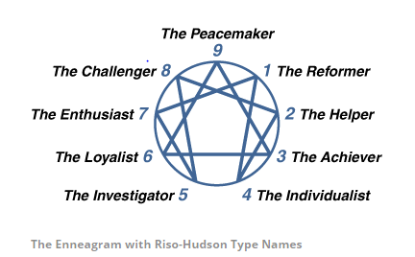

그림 1

출처

한국 에니어그램 교육 연구소, 에니어그램의 유래와 공헌,

<https://www.kenneagram.com:9001/enneagram.htm>

The Enneagram Institute, How the Enneagram System Works, 그림 1

**에니어그램의 결과로 보는 사람의 성격 유형**

**1번 유형 개혁가(The Reformer)**: 합리적, 이상주의 유형 - 원칙주의, 목적주의, 자기 통제 주의, 완벽주의

**2번 유형 돕고자 하는 사람(The Helper)**: 배려, 대인관계형 - 관대함, 감정을 잘 나타내는, 사람을 기쁘게 하는

**3번 유형 성취하는 사람(The Achiever)**: 성공지향적, 실용주의형 - 적응적, 탁월함, 추진력

**4번 유형 개인주의자 (The Individualist)**: 예민하고 고립된 유형 - 극적, 자기 일에 몰두한, 까다로운

**5번 유형 탐구자(The investigator)**: 강렬한, 지적인 유형 - 통찰력, 혁신적, 비밀스러운, 고립된

**6번 유형 충실한 사람(The Loyalist)**: 헌신적, 보안 유지형 - 책임감, 참여

**7번 유형 열정적인 사람(The Enthusiast)**: 바쁘고, 재미있게 노는 유형 - 즉흥적, 다재다능, 산만한

**8번 유형 도전하는 사람(The Challenger)**: 강력하고 지배적인 유형 - 자신감, 결단력, 의지력, 대립성

**9번 유형 평화주의자(The Peacemaker)**: 느긋하고 표면에 나서지 않는 유형 - 수용성, 안심, 상냥한

출처

The Enneagram Institute, The nine Enneagram Type Descriptions

<https://www.enneagraminstitute.com/the-traditional-enneagram/>